MyBlog 设计文档报告
1. 项目概述
MyBlog是一款基于现代前端技术栈构建的移动端优先博客解决方案，采用Vue 3作为核心框架，结合 Vite 构建工具、Tailwind CSS 样式系统和Pinia状态管理，实现了无需后端支持的完整博客生态。该项目专注于提供流畅的移动端阅读体验与便捷的Markdown写作流程，所有数据通过浏览器本地存储（localStorage）实现持久化，完美平衡了开发效率与用户体验。
项目的核心价值在于：
·零后端依赖，降低部署与维护成本
·移动端优先设计，适配多终端设备
·完整的内容管理与用户互动体系
·可扩展的架构设计，支持功能迭代
2. 技术栈深度解析
2.1 核心技术选型论证
技术 | 选型 | 替代方案 | 选型理由
前端框架 | Vue 3 | React/  Svelte | 组件化思想契合博客场景，Composition API 便于逻辑复用，响应式系统适合管理文章状态
构建工具 | Vite | Webpack | 开发环境热更新速度提升 10x+，原生 ESM 支持减少构建开销，更适合单页应用开发
样式方案 | Tailwind CSS | CSS Modules /SCSS | 原子化类减少样式冗余，响应式工具类简化多端适配，自定义主题能力满足品牌一致性
状态管理 | Pinia | Vuex/Redux | 更简洁的 API 设计，TypeScript 友好，模块划分灵活，适合管理用户与文章状态
路由管理 | Vue Router | React Router | 与 Vue 3 无缝集成，支持路由守卫实现权限控制，懒加载提升首屏性能
Markdown 处理 | markdown-it | marked/ remark | 插件生态丰富，配置灵活，支持自定义渲染规则，满足复杂排版需求
2.2 技术架构优势
2.2.1开发效率提升
·Vite 的按需编译机制使热更新时间缩短至毫秒级
·Tailwind 的工具类系统减少 60% 以上的 CSS 编写量
·Vue 3 的单文件组件 (SFC) 实现模板、逻辑与样式的有机结合
2.2.2性能优化特性
·路由级代码分割，减少首屏加载资源体积
·Tailwind 的JIT模式删除未使用样式，生产环境 CSS 体积最小化
·本地存储缓存文章数据，减少重复解析开销
2.2.3可维护性保障
·Pinia的模块化状态管理使数据流可预测
·组件化设计降低代码耦合度，提高复用率
·清晰的目录结构与命名规范提升代码可读性
3. 功能系统设计
3.1 内容管理系统
3.1.1 文章数据模型
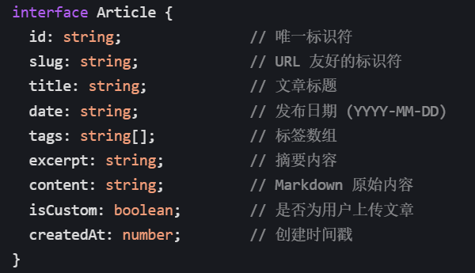3.1.2 Markdown 处理系统
·Front Matter解析：自动提取YAML 格式元数据，支持title/date/tags/excerpt 等字段
·自动补全机制：缺失元数据时的降级处理策略
a.标题：提取第一个一级标题 (#)
b.摘要：提取正文前 150 字符
c.日期：使用上传时间
d.标签：默认分类为 "未分类"
·渲染增强：
a.代码块语法高亮
b.响应式图片处理
c.表格自适应布局
d.自定义块级元素样式
3.2 用户认证与权限系统
3.2.1 用户模型
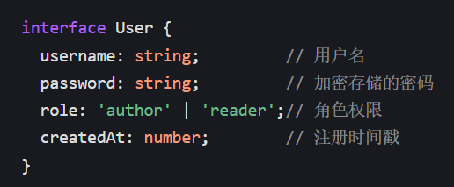
3.2.2权限控制矩阵
功能 | 游客 | 读者 | 作者
阅读文章 | ✅ | ✅ | ✅
搜索 / 筛选 | ✅ | ✅ | ✅
点赞 / 收藏 | ❌ | ✅ | ✅
发表评论 | ❌ | ✅ | ✅
注册账号 | ✅ | - | -
访问后台 | ❌ | ❌ | ✅
上传文章 | ❌ | ❌ | ✅
管理文章 | ❌ | ❌ | ✅
3.2.3 安全机制
密码存储：使用简单哈希算法处理后存入 localStorage
路由守卫：通过 Vue Router 导航守卫实现权限校验
状态保护：刷新页面时从本地存储恢复认证状态
3.3 互动功能系统
3.3.1 互动数据模型
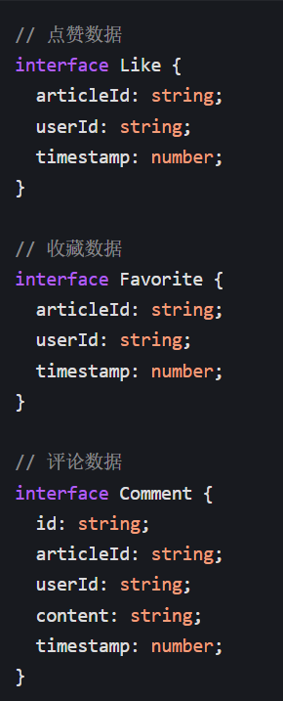
3.3.2 数据同步策略
实时更新：操作后立即更新内存状态并同步到 localStorage
冲突处理：基于时间戳的简单冲突解决机制
数据清理：无过期策略，用户可通过清除浏览器数据重置
4. 系统架构详解
4.1 模块划分
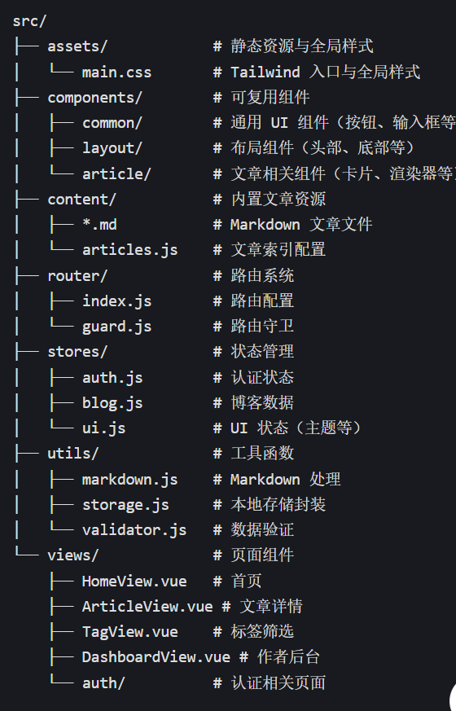
4.2 状态管理设计
4.2.1 Store 模块划分
1)Auth Store
·核心状态：当前用户、认证状态
·核心方法：登录、注册、注销、权限校验
·持久化：localStorage 同步用户信息
2)Blog Store
·核心状态：文章列表、互动数据（点赞 / 收藏 / 评论）
·核心方法：
文章管理：加载、添加、删除文章
互动操作：点赞、收藏、评论
内容检索：搜索、标签筛选
·持久化：localStorage 同步自定义文章与互动数据
3)UI Store
·核心状态：主题模式（亮色 / 暗色）、加载状态
·核心方法：切换主题、更新加载状态
·持久化：localStorage 保存主题偏好
4.2.2 状态流转示例（文章发布流程）
作者登录→访问后台→选择Markdown文件→文件解析（Front Matter+内容）→生成文章对象→Blog Store保存→同步至localStorage→前端路由跳转→显示新发布文章
4.3 路由设计与导航策略
4.3.1 路由配置详情
路径 | 组件 | 权限 | 描述
/ | HomeView | 公开 | 首页，展示文章列表与搜索
/article/:slug | ArticleView | 公开 | 文章详情页
/tag/:tag | TagView | 公开 | 标签筛选页
/login | LoginView | 公开 | 登录页
/register | RegisterView | 公开 | 注册页
/dashboard | DashboardView | 作者 | 作者后台
4.3.2 路由守卫逻辑
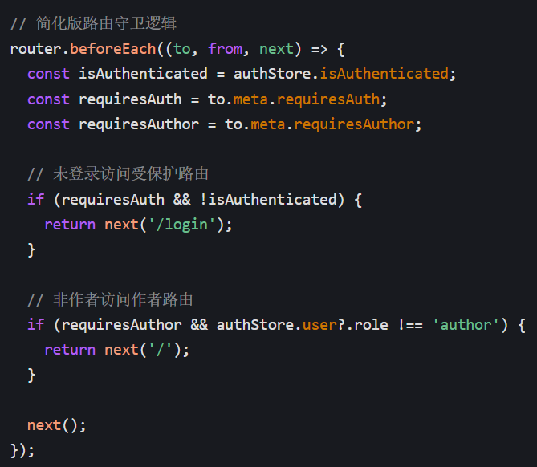

5. 数据流程设计
5.1 文章生命周期管理
5.1.1加载阶段
·内置文章：通过 ES 模块导入（import *.md?raw）
·自定义文章：从 localStorage 读取并解析
·数据合并：去重处理后形成完整文章列表
5.1.2处理阶段
·Markdown 解析：提取元数据与内容分离
·缓存策略：解析结果暂存内存，减少重复计算
·索引构建：创建标题、内容、标签的搜索索引
5.1.3存储阶段
·内置文章：仅存在于代码中，不可修改
·自定义文章：完整数据存储于 localStorage
·版本控制：基于时间戳的简单版本记录
5.2 搜索与筛选机制
5.2.1搜索实现
·索引构建：页面加载时创建文章内容索引
·匹配策略：
标题匹配（权重最高）
内容关键词匹配
标签全量匹配
·结果排序：匹配度 → 发布日期（新 → 旧）
5.2.2筛选流程
标签选择→过滤出对应文章→应用搜索关键词→排序展示结果
6. UI/UX 设计规范
6.1 设计系统
6.1.1 色彩系统
·主色调：#1f7aec（亮模式）/ #155cb0（暗模式）
·应用场景：按钮、链接、重点强调
·中性色：
背景：#ffffff（亮）/ #0f172a（暗）
文本：#1e293b（亮）/ #f8fafc（暗）
次要文本：#64748b（亮）/ #94a3b8（暗）
·功能色：
成功（收藏）：#10b981 系列
强调（点赞）：#1f7aec 系列
6.1.2 排版系统
·字体栈：
font-family: -apple-system, BlinkMacSystemFont, "Segoe UI", Roboto, sans-serif;
·字号体系：
标题 1：clamp(1.5rem, 5vw, 2.5rem)
标题 2：clamp(1.25rem, 4vw, 2rem)
正文：1rem（移动端）/ 1.125rem（桌面端）
辅助文字：0.875rem
标注文字：0.75rem
6.1.3 组件设计规范
·圆角系统：统一使用 rounded-2xl 作为主要圆角样式，保持视觉一致性
·间距系统：采用 8px 基准的倍数（8/16/24/32px）作为间距单位
阴影系统：
·卡片：shadow-sm（默认）/ shadow-lg（悬停）
·模态框：shadow-xl
6.2 关键界面交互设计
6.2.1 首页交互
·标签横向滚动：支持触摸滑动与点击筛选
·文章卡片：悬停 / 触摸时轻微上浮（-translate-y-0.5）并增强阴影
·搜索框：实时输入反馈，输入时显示清除按钮
6.2.2 文章阅读体验
·沉浸式布局：最小化干扰元素，最大化内容区域
·互动反馈：点赞 / 收藏按钮有明确的状态变化动画
·响应式调整：根据屏幕尺寸自动调整字体大小与行高
6.2.3 后台管理交互
·文件上传：支持拖放与点击选择两种方式
·操作反馈：文章删除有二次确认，成功 / 失败有明确提示
·数据展示：互动数据以直观方式呈现，突出关键指标
7. 开发与部署流程
7.1 开发工作流
·环境准备
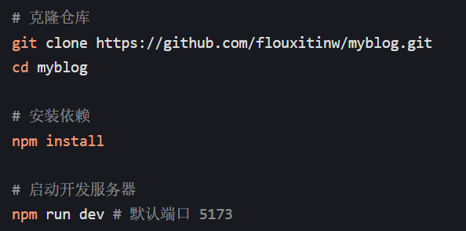·开发规范
代码风格：遵循 ESLint 与 Prettier 配置
组件设计：单一职责原则，避免过大组件
状态管理：共享状态放 Pinia，局部状态放组件
·测试策略
功能测试：手动验证核心流程（登录 / 发布 / 互动）
兼容性测试：覆盖主流移动端与桌面端浏览器
性能测试：Lighthouse 评分监控
7.2 构建与部署
·构建流程
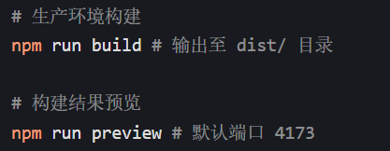
·Vercel 部署优化
配置文件：vercel.json 确保单页应用路由正确
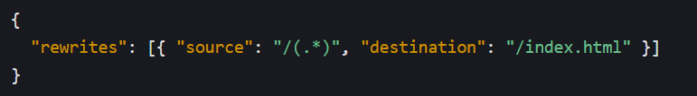构建命令：使用默认 npm run build
输出目录：dist
·多环境部署选项
静态托管：Netlify、GitHub Pages 等平台同样适用
本地部署：可通过 Nginx 托管 dist 目录
PWA 支持：未来可添加 Service Worker 实现离线访问
8. 总结
MyBlog 作为一款前端驱动的博客解决方案，通过精心的技术选型与架构设计，在无后端支持的情况下实现了完整的博客功能闭环。其移动端优先的设计理念确保了在主流设备上的优质体验，而 Markdown 为核心的内容管理方式则降低了创作门槛。
项目的核心优势在于：
·零后端依赖带来的部署便捷性
·模块化架构确保的可扩展性
·细致的用户体验设计与交互反馈
·完整的本地数据管理方案
对于希望快速搭建个人博客、专注内容创作而无需关心后端维护的用户，MyBlog 提供了一个理想的解决方案。同时，其代码结构清晰、技术栈现代，也适合作为前端学习者的实践参考项目。
通过持续迭代与功能扩展，MyBlog 有望从一个纯前端演示项目发展为功能完善、体验优良的个人内容发布平台。

